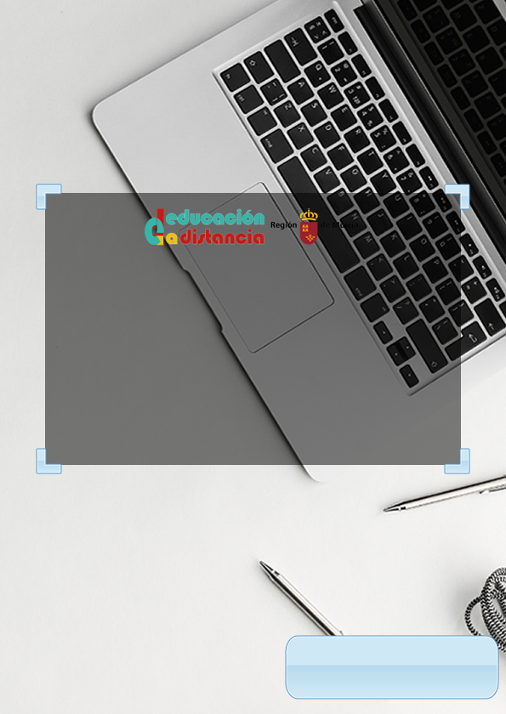

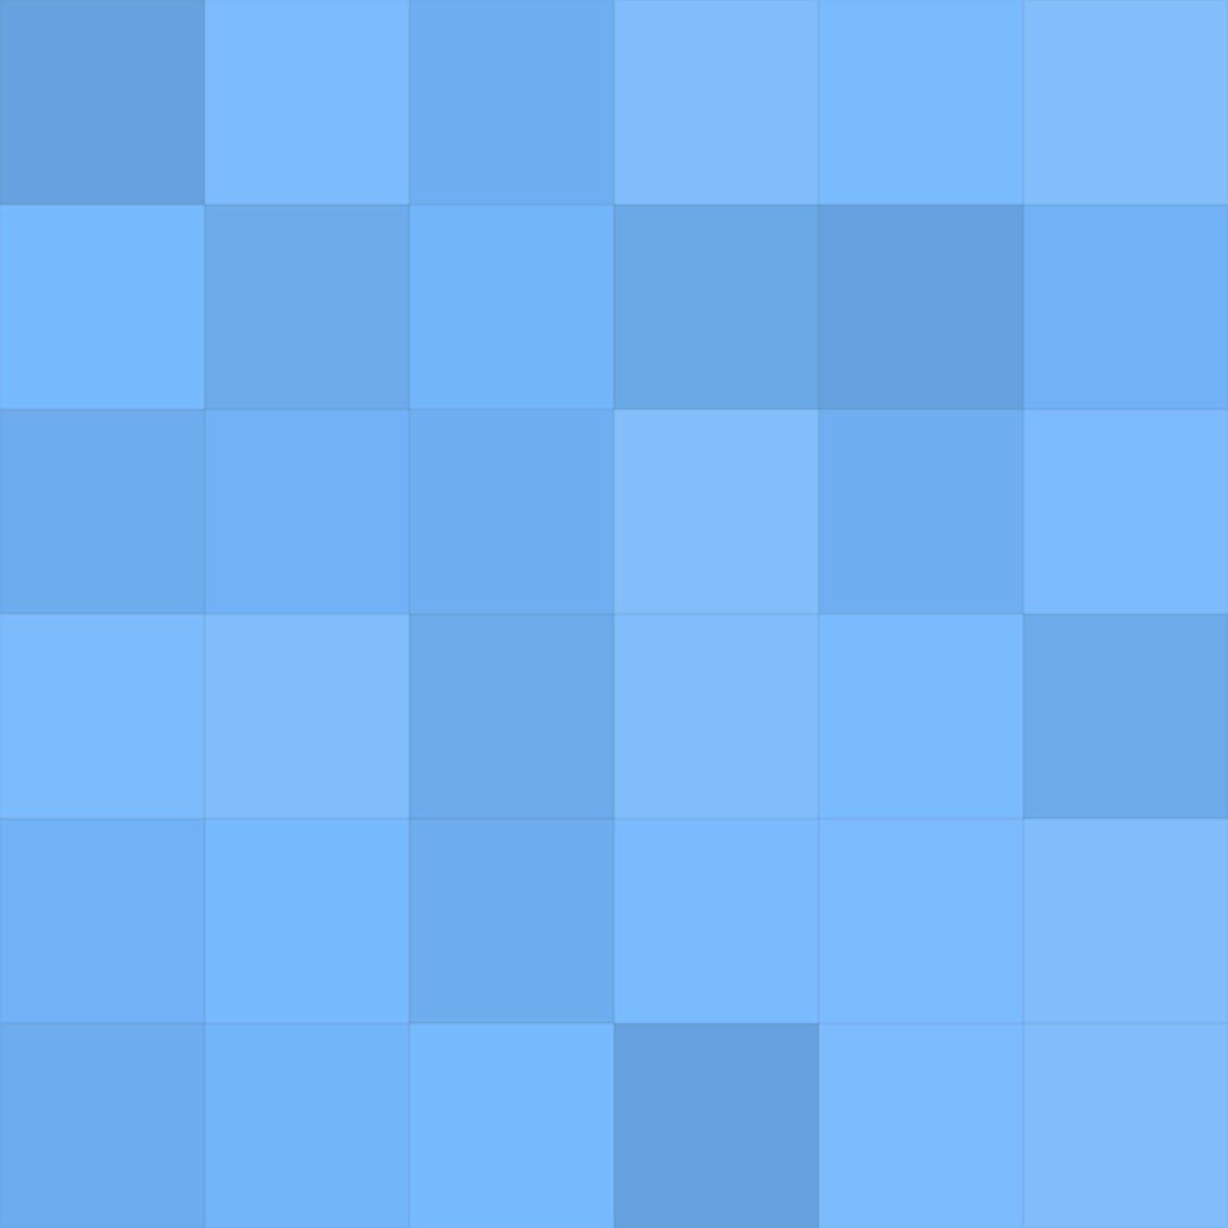

Resumen tema 4

Diseño de Interfaces web
2 de diciembre de 2022
CIFP Carlos III - Cartagena
Santiago Francisco San Pablo Raposo
2º curso DAW

Contenido
Índice de ilustraciones. 2
Índice de tablas. 2
1.- Introducción. 3
1.1.- 3
2.- ¿Por qué maquetar con CSS? 3
2.1.- 3
3.- Métodos por los que se pueden aplicar estilos a las páginas web mediante CSS. 3
3.1.- Aplicación de estilo a etiquetas. 3
3.2.- Definición de clases. 3
3.3.- Estilos que solo se utilizan una vez. 3
4.- Flujo HTML y atributos CSS. 3
4.1.- Comportamientos inline y block y cómo afectan al flujo de la página. 3
4.2.- Atributo CSS Float y el flujo. 3
4.3.- Flujo y el atributo position. 3
5.- Posicionamiento CSS 3
5.1.- Atributo position. 4
5.2.- Atributos top, left, right, bottom. 4
5.3.- Atributos float y clear. 4
5.4.- Atributo display. 4
5.5.- Atributo visibility. 4
5.5.- Atributo z-index. 4
6.- Soluciones a problemas típicos y cómo proceder. 4
6.1.- Usa un contenedor global para todas las cajas (cuando las cosas se disparan). 4
6.2.- Que flote a la izquierda (cuando las cajas se superponen). 4
6.3.- Calcular bien los paddings o rellenos (cuando las cajas se van abajo). 4
6.4.- El pie de página con ancho fijo (cuando el pié de página enloquece). 4
6.5.- No todo es 1+1=2 en CSS (cuando los anchos no cierran). 4
6.6.- Otros trucos rápidos. 4
7.- Elementos semánticos. 4
7.1.- header. 4
7.2.- section. 5
7.3.- article. 5
7.4.- nav. 5
7.5.- aside. 5
7.6.- footer. 5
8.- Estructura básica de un documento HTML5 5
9.- Diseño basado en rejillas. 5
9.1.- Creando un Grid Fluido. 5
9.2.- Solución al problema de los decimales. 5
10.- Menús. 5
10.1.- Menú vertical. 5
10.2.- Menú horizontal. 5
11.- Grid Responsive. 5
Bibliografía. 6

Índice de ilustraciones.
No se encuentran elementos de tabla de ilustraciones.

Índice de tablas.
No se encuentran elementos de tabla de ilustraciones.

Resumen DIW04.

1.- Introducción.
En esta unidad trataremos el uso de estilos para la maquetación de nuestros interfaces web. La maquetación con CSS es fundamental a la hora de obtener unos resultados de calidad en el diseño de tu página web y te simplificará la vida, no sólo al crear la web, sino también a la hora de mantenerla.
Antiguamente, se maquetaba con tablas: era lo único que había: HTML. Ya que no había CSS. Desventajas:
- El contenido se mezcla con las reglas de presentación o formato. Lo que hace que el código de tu página web sea innecesariamente grande y ello deriva en páginas más pesadas.
- El rediseño de una web se hace mucho más complicado, porque para cambiar la forma con la que se ve tu página tendrás que actualizar todo el código.
- Tu página tendrá problemas serios al verse en otros dispositivos, como tablets o teléfonos móviles, que tienen pantallas menores.
- Tendrás que remar contra corriente para intentar que tu página se vea cómo quieres, porque tendrás que aprender mil truquillos para saltarte las limitaciones de las tablas y a medida que los apliques, tu código se hará más y más pesado

2.- ¿Por qué maquetar con CSS?
Con CSS podemos separar el contenido del aspecto o presentación. Ventajas:
- Separación de forma y contenido: Generalmente CSS y HTML se encuentran en archivos separados, lo que facilita el trabajo en equipo porque diseñador y programador pueden trabajar independientemente
- Permite el acceso a distintos navegadores y dispositivos.
- Menor tráfico en el servidor y menores tiempos de carga, al reducir el tamaño de las páginas entre un 40 y un 60%. Los navegadores guardan la hoja de estilos en caché.
- Precisión. La utilización de CSS permite un control mucho mayor sobre el diseño, especificando exactamente la ubicación y tamaño de los elementos en la página.
- Mantenimiento: reduce notablemente el tiempo de mantenimiento cuando es necesario introducir un cambio porque se modifica un solo archivo, el de la presentación.
- Diseño unificado y flexibilidad. Es posible cambiar completa o parcialmente el aspecto de un sitio con sólo modificar la hoja de estilos, así como aplicar la misma apariencia a todas las páginas.
- Posicionamiento. Las páginas diseñadas con CSS tienen un código más limpio porque no llevan diseño, sólo contenido, lo que favorece al posicionamiento en los buscadores.
Un ejemplo que ilustra las posibilidades de la maquetación CSS es la web CssZenGarden. De ese modo podemos ver cómo se puede llegar a alterar el diseño de una página con tan solo cambiar la hoja de estilos, sin modificar los contenidos.

3.- Métodos por los que se pueden aplicar estilos a las páginas web mediante CSS.
Quizás ya estés familiarizado con ellos en el módulo de Lenguaje de Marcas pero vamos a centrarnos en la manera en la que los podemos usar para maquetar una web.

3.1.- Aplicación de estilo a etiquetas.
body {
background-color: #f0f0f0;
color: #333366;
}
Aplicar un mismo estilo a varias clases (uso de varios selectores):
h1, p{
color: red;
}

3.2.- Definición de clases.
Para cosas más específicas, se crean estilos específicos, para luego aplicarlo a distintos elementos de la página. Ejemplo:
.miclase{
color: blue;
}
Para aplicarlo a un elemento HTML:
<p class="miclase">este párrafo tiene el estilo definido en la
clase "miclase".</p>
Otro ejemplo: las clases tienen prioridad sobre los estilos aplicados por etiqueta.
body, td, p{
background-color: #000000;
color: #ffffff;
}
.inverso{
background-color: #ffffff;
color: #000000;
}
<body>
<p>Hola esto es un parrafo normal</p>
<p class="inverso">Párrafo con los colores invertidos</p>
<table>
<tr>
<td class="inverso">INVERSO</td>
<td>NORMAL</td>
</tr>
</table>
</body>
Otro ejemplo: lo mismo ocurre entre dos clases si entran en conflicto: aplica el comportamiento de la última que se enumera en el atributo class de la etiqueta HTML.
.backblue {
background-color: royalblue;
}

.backgreen {
background-color: green;
}

<p class="backblue backgreen">Prueba</p>

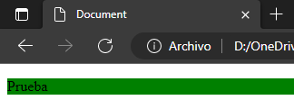

3.3.- Estilos que solo se utilizan una vez.
Para ello, tenemos los estilos por identificador, que se aplican solo a un elemento identificado por su id:
<div id="capa1">
#capa1{
font-size: 12pt;
font-family: arial;
}
Como se puede concluir en la lectura de estas líneas, generalmente se prefiere utilizar estilos definidos en clases a los definidos con identificadores, a no ser que estemos seguros que ese estilo no se va a repetir en todo el documento.

4.- Flujo HTML y atributos CSS.
El flujo HTML es el modo en el que se van colocando los componentes de la página, a partir de cómo aparecen en el código HTML y los atributos CSS de los elementos. Es algo así como el flujo de escritura de elementos dentro del lienzo que nos presenta el navegador. Sabemos que las páginas web son codificadas en HTML y los elementos aparecen en el código en una posición dada.
Es decir, los elementos aparecen colocados tal como estén ordenados en el código. A esto se le llama el flujo HTML.
Esto en general ocurre con cualquiera de los elementos de la página. Sin embargo, hay algunos
atributos HTML que pueden marcar distintas propiedades en el flujo. Por ejemplo, que una imagen se alinee a la derecha con el texto del párrafo (align=”right”) que pueda haber a continuación rodeando la imagen.
Cuando trabajamos con CSS, existen diversos atributos que pueden cambiar radicalmente la forma en que se muestran en la página.

4.1.- Comportamientos display:inline y block y cómo afectan al flujo de la página.
Atributo display: Cuando tratamos con etiquetas, existen dos modos principales de comportamiento display:
- Inline: etiquetas en línea, es decir, que se colocan en la línea donde se está escribiendo y donde los elementos siguientes, siempre que también sean “inline” se posicionan todo seguido en la misma línea.
  - Por ejemplo: imagen o negrita.
  - Etiqueta span: por defecto se comporta como elemento “inline”.
- Block: implican saltos de línea antes y después del elemento. Además, llevan aplicado un margen arriba y abajo (margin-top y margin-bottom), que depende del tipo de elemento de que se trate.
  - Por ejemplo: los párrafos o encabezamientos son elementos con comportamiento predeterminado tipo "block".
  - Etiqueta Div: por defecto se comporta como elemento “block”.
- Inline-block:
Podemos cambiar el comportamiento de cualquiera de estas etiquetas (span o div):
<div style="display: inline;">
Este elemento funcionará en línea
</div>
<span style="display: block;">
Este span ahora funciona como bloque
</span>

4.2.- Atributo CSS Float y el flujo.
El atributo float de CSS es otro de los atributos que afecta al fluir de los elementos y que se utiliza bastante en la maquetación web.
Float se comporta parecido a inline. Permite situar a la izquierda (left) o a la derecha (right) elementos. Por ejemplo:
li{
float: right;
}

<ul>
<li>Elemento1</li>
<li>Elemento2</li>
<li>Elemento3</li>
</ul>

4.3.- Flujo y el atributo position.
El atributo position de CSS sí que es capaz de cambiar radicalmente el flujo de los elementos de la página. Por defecto, tiene el valor “static”, que indica que el elemento forma parte del flujo HTML normal de la página.
Sin embargo, con el atributo CSS position, podemos indicar otros valores que hacen que los elementos salgan del flujo HTML y se posicionen en lugares fijos.
- position: absolute
<div style="position: absolute; top: 10px; left: 100px;">
Este elemento tiene posicionamiento absoluto
</div>
Hace que ese elemento quede fuera del flujo de elementos en la página y entonces aparecería en el lugar que se indica con los atributos top y left (top indica la distancia desde la parte de arriba y left la distancia desde el borde izquierdo).
- position: fixed: también hace hace que los elementos queden posicionados fuera del fluir normal de elementos en la página

5.- Posicionamiento CSS
Las hojas de estilo en cascada incorporan múltiples formas para posicionar elementos en la página, lo que comúnmente se conoce como posicionamiento CSS.

5.1.- Atributo position.
Es el principal atributo para definir el tipo de posicionamiento de un elemento. Sus valores posibles son: position - CSS | MDN (mozilla.org)
- static (por defecto): sigue el flujo normal de los elementos HTML.
- absolute: se sale del fluir normal, y sirve para especificar una posición especifica después con atributos como top, left, right y bottom.
- fixed: igual que absolute.
- relative: es como absolute, pero deja el hueco que ocuparía normalmente el elemento si estuviera en el fluir normal de los elementos HTML.
- sticky: pegajoso, se queda pegado a su ancestro más cercano (es decir, a su padre), ideal para poner a la etiqueta nav (menús).
- initial:
- inherit: heredado del elemento padre.

5.2.- Atributos top, left, right, bottom.
Son atributos para indicar la posicion de un elemento cuando este tiene los valores de position “absolute”, “fixed” o “relative”.
- El atributo top indica la distancia desde el borde superior de la página y left desde el borde de la izquierda.
- También se puede indicar opcionalmente la posición con bottom, que es la distancia desde abajo y right, que es la distancia desde la derecha.

5.3.- Atributos float y clear.
- Float: sirve para establecer que un elemento tiene que “flotar”, colocándose los valores “right” o “left” para que floten a izquierda o derecha.
  - Aclaración: que los elementos floten es algo así como lo que pasa cuando definimos el atributo HTML align="right" o align="left".
li{
float: right;
}

<ul>
<li>Elemento1</li>
<li>Elemento22</li>
<li>Elemento333</li>
</ul>
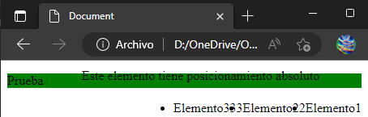
- Clear: hacemos que el elemento se coloque en el primer área libre que tenga dentro del lugar donde se indique.
  - Con valores left y right: hacemos que se coloque en el primer área de bloque libre que tenga por la izquierda o por la derecha.
    - Por ejemplo: el valor de clear "right" hace que el elemento se coloque en el primer lugar donde no tenga ningún elemento flotando a la derecha
Sus efectos se hacen visibles en compañía de un float: right:
li{
clear: right;
float: right;
}

<ul>
<li>Elemento1</li>
<li>Elemento22</li>
<li>Elemento333</li>
</ul>
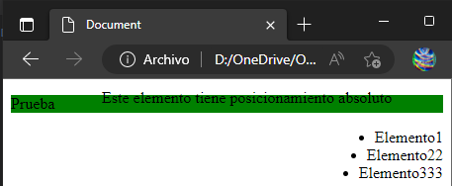
  - Con valor both: hace que el elemento se coloque donde no tenga elementos flotando, tanto a la derecha como a la izquierda. Es decir, que se coloque en un bloque donde solo exista ese elemento.

5.4.- Atributo display.
Especifica el tipo de caja que debe que tener un elemento, que puede ser de diversas formas:
- “none”: hace que esa caja o elemento no aparezca en la página ni se reserve espacio para ella.
- “block”: sirve para que la caja sea un bloque y se muestre en una línea o líneas independientes de otros elementos de la página.
- “inline”: indica que esa caja tiene que mostrarse en la misma línea que otros elementos escritos antes o después.

5.5.- Atributo visibility.
Atributo para definir la visibilidad de un elemento. Con este atributo podemos decir que ciertos elementos de la página sean visibles o invisibles, pero no quiere decir que no continue ocupando espacio en la página. Para ello, deberíamos utilizar display: none, como ya hemos visto.
- “hidden”: hace que el elemento sea invisible, aunque continúe ocupando espacio.
- “visible” (valor por defecto): hace que el elemento se vea.

5.5.- Atributo z-index.
Sirve para indicar qué capa se tiene que ver por encima o por debajo de otra u otras, en caso que varias capas estén superpuestas.
A mayores valores de z-index, la capa se coloca más al frente, tapando otras capas que tengan valores menores de z-index.

6.- Soluciones a problemas típicos y cómo proceder.

6.1.- Usa un contenedor global para todas las cajas (cuando las cosas se disparan).
De esta forma estas prefijando globalmente el orden de todas las demás cajas. En referencia a este contenedor ordena el resto de las cosas interiores. Es como si haces una cerca o valla para que nada es escape. Obviamente estamos hablando de sitios no elásticos.
Ejemplo para un contenedor de 900px:
#contenedor {
margin-top: 0px;
margin-right: auto;
margin-bottom: 0px;
margin-left: auto;
width: 900px;
}

6.2.- Que flote a la izquierda (cuando las cajas se superponen).
Esta es una muy buena forma de evitar incompatibilidades entre navegadores. El uso de hacks de CSS se debía en gran parte porque se trabajaba centrando las cajas.
Si por ejemplo precisas poner tres cajas de 300px en un contenedor de 900px puedes hacer lo siguiente:
#caja {
float: left;
width: 300px;
}

6.3.- Calcular bien los paddings o rellenos (cuando las cajas se van abajo).
Casi todos los dolores de cabeza y maldiciones sobre el CSS se deben al mal uso o a la mala interpretación que se hace del padding. Pero es más simple de lo que parece.
Lo que hace es generar un “relleno” de determinada medida para dar por ejemplo como un margen a los elementos, pero lo hace sobre el ancho en píxeles que esté prefijado. Por ejemplo: si tenemos una caja de 300px y le aplicamos un padding de 10px en la izquierda, ahora tendremos una caja de 310px
Solución: calcular bien y recordar cada ajuste que se haga de los paddings. Poner un width de 290 y un padding-left de 10px es la solución:
#caja {
float: left;
width: 290px;
padding-left: 10px;
background-color: #FFE6DD;
}

6.4.- El pie de página con ancho fijo (cuando el pié de página enloquece).
Para entender mejor cómo funciona el uso de cajas en CSS se puede pensar en un grupo de objetos de diferentes formas que luchan por adaptarse y ocupar el espacio que se ha prefijado.
Problema: Sucede muchas veces que los pié de página son los más problemas traen cuando se maqueta un sitio. O se va para arriba, se alinea a la izquierda, o se desborda, etc. Muchos resolvíamos este tema prefijando valores fijos a las alturas de cajas, pero no tiene sentido.
Solución 1: Lo que se debe hacer es de nuevo establecer un valor de ancho fijo. De esta forma el pié se va a hacer su lugar del resto e irá a parar donde tiene que ir.
#pie {
width: 900px;
background-color: #666666;
}
Solución 2: hacer que el padding vaya incluido dentro del propio tamaño.
* {
box-sizing: border-box;
}

6.5.- No todo es 1+1=2 en CSS (cuando los anchos no cierran).
Un problema común en css es pensar que todos los anchos entre cajas cierran perfectamente. A veces es necesario jugar con los valores de los contenedores, a veces contrario a la lógica hay que añadir algunos px a los contenedores. ¿Ejemplo?

6.6.- El problema del float: left y float: right a elementos dentro de un contenedor.

6.7.- Otros trucos rápidos.
Trucos sencillos, de los que no hace falta explicar mucho pero que son muy prácticos y te harán más fácil el trabajo y evitarán posibles errores.
- Usa colores diferentes para distinguir las cajas.
- Pon una palabra descriptiva en cada caja.
- Comenta el código fuente y señala los finales de los contenedores grandes.
- No ahorres espacios entre los divs (¿se refiere en el código?).
- No seas un fundamentalista y no quieras escribir tu CSS con dos o tres líneas. Si no quieres errores escribe lo necesario.
- Cuidado con el tamaño de las imágenes que insertas, estas cambian el ancho de los contenedores.
- Elige bien los nombres de cada div y trata de ser ordenado en el código.
- Si vas a trabajar con varias cajas, trata de agruparlas, esto es muy importante. Por ejemplo un contenedor que agrupe tres o cuatro cajas.
¿Que pasa cuando no puedes resolver un problema con CSS o similar? A mi me ha dado resultado levantarme un rato, hacer cualquier otra cosa y luego volver e intentar de nuevo.

7.- Elementos semánticos.
Las etiquetas semánticas ayudan a definir la estructura del documento y permiten que las páginas web sean mejor indexadas por los buscadores. Una etiqueta es semántica si nos informa sobre lo que trata su contenido.
Por ejemplo: la etiqueta SECTION nos dice que contiene una sección o capítulo dentro de la página.
Por ejemplo: este podría ser el esquema de una página con etiquetas semánticas:
Antes de la existencia de las etiquetas semánticas, el contenido se estructuraba con etiquetas DIV que no aportaban ninguna información sobre el tema que trataban, salvo que se añadiese aprovechando el valor dado a la propiedad ID, o a la propiedad CLASS.
Las etiquetas a las que vamos a prestar más atención en este artículo son:
- las que definen la estructura general del sitio ( HEADER, ARTICLE, SECTION, ASIDE, FOOTER, NAV ),
- Aunque existen otras nuevas etiquetas semánticas que señalan elementos concretos de la página: figure (para imágenes y gráficos), figcaption (pie de imagen), time (para definir fechas y horas), main, mark (para remarcar texto de un color), summary (resumen) y details (contenedor expandible).

7.1.- header.
Se utiliza como una introducción del elemento que la contiene. Si colocamos un HEADER en el BODY, a primer nivel, será una introducción o presentación de toda la página. Si colocamos un HEADER dentro de un SECTION, contendrá una introducción a esa sección. También se pueden colocar dentro de un ARTICLE.
Contenido habitual: título, descripción corta y logo de la página.
El HEADER por si mismo no separa contenidos, no se debe utilizar aislado, sino dentro de otra etiqueta semántica, o a primer nivel en el BODY.
- La etiqueta HGROUP (para agrupar etiquetas h de encabezamiento) que se solía utilizar junto con el HEADER ha quedado obsoleta.
- Es bastante frecuente utilizar las etiquetas H1, H2, ... para escribir los títulos dentro del HEADER.

7.2.- section.
Una section agrupa contenido con un tema común, por ejemplo: las diferentes partes de un periódico: política, sociedad, deportes…
Por ejemplo: Un sitio de cocina podría estar organizado en secciones. Una SECTION podría ser recetas de carne, otra recetas de pescado y otra de verduras. Dentro de cada SECTION tendríamos un ARTICLE por cada receta.
Contenido habitual: encabezada por una etiqueta H1, H2,…, etiquetas ARTICLE, DIV y P.
Una SECTION no debe ser usada con el único fin de dar formato, para eso se utiliza la etiqueta DIV.

7.3.- article.
Representa una unidad de contenido, es decir, contenido que responde a un tema concreto.
Por ejemplo: en una página de cocina, un ARTICLE sería cómo elaborar un determinado plato. En un foro, un ARTICLE sería un post, o entrada en el foro.
- Contenido habitual: se pueden anidar articles dentro de articles. Dentro de un ARTICLE el contenido se suele estructurar con las etiquetas DIV y P. También está permitido poner dentro de un ARTICLE una SECTION, siempre que el artículo sea largo y tenga diferentes secciones.
- Contenedor habitual: section.
Más adelante trataremos cómo crear estructuras de páginas complejas, con tres niveles.

7.4.- nav.
Esta etiqueta está pensada para contener la barra de navegación o los enlaces a las páginas del sitio web. Normalmente va en la parte superior de la página o en un lateral.
Contenido habitual: Suele estar formada por una lista de enlaces con las etiquetas UL y LI. Aunque hay multitud de diseños diferentes de barras de navegación y menús.

7.5.- aside.
Esta etiqueta sirve para contenido tangencial, es decir, menos importante que el cuerpo de la página, y que suele ser de un tema relacionado indirectamente (o no relacionado) con el tema principal.
Se suele colocar en los laterales de la página. Pero no todo lo que va en los laterales es ASIDE.
Contenido habitual: Por ejemplo, si la página tiene publicidad en el lateral derecho, puede colocarse en una etiqueta ASIDE, también una pequeña reseña sobre el autor podría ir en esta etiqueta.

7.6.- footer.
Posición habitual: al final de la página.
Contenido habitual: autor, copyright, contacto, mapa del sitio, etc.
Contenedores: Se pueden poner HEADER y FOOTER dentro de SECTION y ARTICLE, aunque no es lo más normal. No hay nada prohibido, pero debe tener cierta lógica o sentido semántico.

8.- Estructura básica de un documento HTML5
Definimos el documento de tipo HTML, la etiqueta html, y el idioma en el que se va a escribir la página.
<!DOCTYPE html>
<html lang="es">
<head>
Ahora vamos a poner el título, y a decirle al navegador el tipo de codificado que vamos a usar, que usaremos por preferencia el UTF-8, ya que acepta nuestros acentos y ñ con más compatibilidad.
<title>Titulo de la web</title>
<meta charset="utf-8" />
Las etiquetas link son las que enlazan nuestros estilos CSS, los favicones y los feeds. Estas son muy cortas con excepción de el feed que sigue casi igual, solo que ahora usaremos algo que ya existía, el atributo REL que usamos en los links para cuestiones de SEO.
REL es para decir, que estamos enlazando, ya que el atributo TYPE no se utiliza a menos que usemos para enlazar el FEED:
<link rel="stylesheet" href="estilos.css" />
<link rel="shortcut icon" href="/favicon.ico" />
<link rel="alternate" title="Pozolería RSS" type="application/rss+xml" href="/feed.rss" />
Para terminar con la parte no visible de la página web, cerramos la etiqueta head, y abrimos body para empezar a escribir en la página.
La etiqueta HEADER es la cabecera donde va el nombre del sitio, el logotipo y descripción de la pagina web, ejemplo.
Recomiendo que solo se use un H1 en una cabecera por cuestiones de posicionamiento web SEO, pero es posible poner más de un H1 y HEADER.
</head>
<body>
<header>
<h1>Mi sitio web</h1>
<p>Mi sitio web creado en html5</p>
</header>
Pasamos con el contenido o SECTION, usando H2 de título y el contenido en etiquetas P dentro de una etiqueta ARTICLE para artículos o post. Esto es así también por recomendaciones para SEO.
<section>
<article>
<h2>Titilo de contenido<h2>
<p> Contenido (ademas de imagenes, citas, videos etc.)</p>
</article>
</section>
La etiqueta ASIDE, lo que viene siendo nuestro SIDEBAR o barra lateral y es muy fácil de implementar con H3 de titulo y P de contenido dentro de ella.
<aside>
<h3>Titulo de contenido</h3>
<p>contenido</p>
</aside>
El pie de página con la etiqueta FOOTER:
<footer> </span>
<p style="padding-left: 30px;"><span style="color: #333399;">
Creado por mi el 2011</span></p>
<span style="color: #333399;"></footer>

9.- Diseño basado en rejillas.
Las rejillas (o grids) son una herramienta establecida de diseño, y los layouts de muchos sitios web modernos están basados en ellas.
Un grid es, simplemente, una colección de líneas horizontales y verticales que crean un patrón en el que podemos alinear nuestros elementos. Nos ayudan a crear diseños en donde los elementos no cambian de tamaño cuando nos movemos de una página a otra, proporcionando una mayor consistencia a nuestros sitios web.
Un grid, sencillamente, consta de filas, columnas y huecos entre filas y columnas, también llamadas “gutters” (canaletas/carriles?).
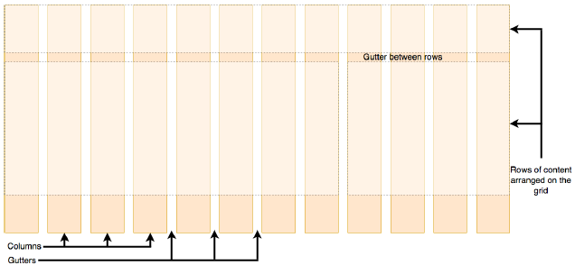
De esta forma, no tienes que pensar en el ancho que ocupará un elemento respecto a los demás, sino que pensarás “cuántas columnas del grid ocupa dicho elemento”.
¿Qué grid usar? Actualmente la mayor parte de los grids se crean usando bloques flotantes.
- Ancho fijo: El framework de grid más fácil de crear es el de ancho fijo.
- Fluido: Si por el contrario decidimos que las columnas que crecen y decrecen según el tamaño del navegador, necesitamos definir el ancho de las columnas y carriles por medio de porcentajes.
Grid de ancho fijo
HTML:
<div class="wrapper">
<div class="row">
<div class="col">1</div>
<div class="col">2</div>
<div class="col">3</div>
<div class="col">4</div>
<div class="col">5</div>
<div class="col">6</div>
<div class="col">7</div>
<div class="col">8</div>
<div class="col">9</div>
<div class="col">10</div>
<div class="col">11</div>
<div class="col">12</div>
</div>
<div class="row">
<div class="col span1">13</div>
<div class="col span6">14</div>
<div class="col span3">15</div>
<div class="col span2">16</div>
</div>
</div>
El objetivo es visualizar una demostración de nuestro grid mediante dos filas de doce columnas:
- la fila superior muestra el tamaño de cada columna
- y la segunda áreas de diferente tamaño en el grid.
CSS:
* {
box-sizing: border-box;
}

.wrapper {
width: 980px;
margin: 0 auto;
padding-right: 20px;
}
Ahora usaremos un contenedor "row" para envolver cada fila del grid separándola del resto. Para ello añade la siguiente regla a la anterior:
.row {
clear: both;
}
De esta forma conseguimos no tener que rellenar completamente una fila con las doce columnas. Cada fila queda separada del resto y no interfiere a las demás.
Los carriles entre columnas son de 20 píxeles de ancho. Los crearemos como un margen a la izquierda de cada columna, incluyendo la primera, para corregir los 20 píxeles de padding a la derecha que le dimos al contenedor “wrapper”. Así conseguimos 12 carriles (12 x 20 = 240).
- Tamaño que podemos usar para las columnas: Tenemos que restar los 240 píxeles al ancho total de 960 píxeles, con lo que nos quedan 720 para usar con nuestras columnas.
- Tamaño de cada columna: Como tenemos 12, cada columna medirá 60 píxeles de ancho.
Siguiente paso: crear la clase .col:
.col {
float: left;
margin-left: 20px;
width: 60px;
background: rgb(255,150,150);
}
La fila superior con las columnas individuales se mostrará claramente como un grid:
Nota: Hemos dado también un color de fondo rojo a cada columna para que se pueda ver perfectamente cuánto espacio ocupa cada una.
Los contenedores que deben ocupan más de una columna necesitan reglas especiales para ajustar su width al número de columnas requeridas.
Necesitamos crear una clase adicional para permitir tamaños de 2 hasta 12 columnas.
.col.span2 {
width: 140px;
}

.col.span3 {
width: 220px;
}

.col.span4 {
width: 220px;
}

.col.span5 {
width: 460px;
}

.col.span6 {
width: 460px;
}

Con estas clases ahora podemos conseguir columnas con distinto ancho en nuestro grid.

9.1.- Creando un Grid Fluido.
Ahora queremos un grid flexible (fluido) cuyo tamaño crezca y disminuya según el espacio disponible en el navegador. Para conseguirlo podemos usar como referencia los píxeles de ancho actuales y convertirlos en porcentajes.
Ecuación que convierte un ancho fijo en uno flexible basado en porcentajes: objetivo / contexto = resultado.
Por ejemplo: 60 / 960 = 0.0625
CSS:
Cuidado: Cuando usamos un sistema como éste, tienes que tener cuidado de que los anchos de las columnas y carriles sean los correctos, y que no incluyes elementos en una fila que ocupen más columnas de las que una fila puede contener. Debido a la manera en la que trabajan los elementos flotantes, si el ancho total llega a ser superior, el elemento que exceda el tamaño se verá en la siguiente línea.
Si el contenido de los elementos (generalmente, suelen ser imágenes) los obliga a hacerse más anchos, esto también hará que el ancho total sea más del 100% y ocurrirá lo mismo.

9.2.- Solución al problema de los decimales.
Para no tener problemas con los porcentajes:
:root {
--base: 980;
--tbase: calc(var(--base) * 1px);
--tcolumna: calc(var(--tbase) / 12);
}
Como ya podemos calcular usando las variables anteriores creamos la variable --pcolumna y aplicamos la misma fórmula, pero ahora solo lo haremos una vez para tener, en porcentaje, el tamaño de una columna. A partir de aquí, vamos a modificar el código para usar estas variables
En el caso de la definición de las clases de columna, lo que podemos introducir es una col-1 para las columnas de tamaño 1, y hacer el resto sin que hereden de la clase col que teníamos, con lo que quedaría la siguiente distribución
Como se puede observar, la propiedad float:left, que heredaba de la clase col principal hemos tenido que incluirla en todas las clases, pero esto nos facilitará en nuestra transición hacia un entorno de maquetación CSS en el que podamos adaptarnos a los distintos tipos de pantalla o grid Responsive.

10.- Menús.
Una barra de navegación es básicamente una lista de enlaces de la siguiente manera:
<ul>
<li><a href="default.asp">Home</a></li>
<li><a href="news.asp">News</a></li>
<li><a href="contact.asp">Contact</a></li>
<li><a href="about.asp">About</a></li>
</ul>
Tendremos que quitarle el tipo de lista, los márgenes y el relleno:
ul {
list-style-type: none;
margin: 0;
padding: 0;
}
Con este CSS quitamos los puntos de la lista y quitamos los márgenes y rellenos por defecto del navegador.
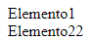
Esta lista la vamos a usar de base para crear nuestros menús tanto horizontales como verticales.

10.1.- Menú vertical.
Para el menú vertical aplicamos el siguiente CSS:
li a {
display: block;
width: 60px;
}
Con display:block hacemos que toda la zona que ocupe el elemento del menú se convierta en zona de enlace, y no sólo el texto.
Los elementos ocupan por defecto todo el ancho disponible por lo que tendremos que especificar el ancho. El ancho también lo podemos definir en la lista, por tanto, el siguiente código tendría el mismo efecto:
ul {
list-style-type: none;
margin: 0;
padding: 0;
width: 60px;
}
li a {
display: block;
}
A partir de aquí podemos ir jugando con las propiedades de color, eliminar los subrayados a los enlaces e ir cambiando el aspecto del menú.
ul {
list-style-type: none;
margin: 0;
padding: 0;
width: 200px;
background-color: #f1f1f1;
}
li a {
display: block;
color: #000;
padding: 8px 16px;
text-decoration: none;
}
li a:hover {
background-color: #555;
color: white;
}
Por último podemos añadir la propiedad de un enlace activo. Como el menú se va a repetir en todas las páginas de nuestro sitio podemos crear una clase .active que nos permita identificar en nuestro menú la página que estamos visitando.
.active {
background-color: #4CAF50;
color: white;
}

10.2.- Menú horizontal.
Bastaría con aplicar a nuestro código la siguiente propiedad: display: inline.
li {
display: inline;
}
Ten en cuenta que la aplicamos al elemento de la lista y no al enlace (que seguirá teniendo el display block).
Otra forma de crear una barra de navegación horizontal es hacer flotar los elementos:
li {
float: left;
}
li a {
display: block;
padding: 8px;
background-color: #dddddd; /* para añadir color gris al elemento */
}
Si queremos que el color se aplique horizontalmente a toda la barra de navegación, aplicaremos un background-color al elemento ul:
ul {
background-color: #dddddd;
}
Ejemplo completo:
ul {
list-style-type: none;
margin: 0;
padding: 0;
overflow: hidden; /* Para los elementos que contenga con float hagan adaptar el tamaño del contenedor ul */
background-color: #333;
}

li {
float: left;
}

li a {
display: block;
color: white;
text-align: center;
padding: 14px 16px;
text-decoration: none;
}

li a:hover {
background-color: #111;
}

.active {
background-color: #4CAF50;
}
También es común poner los elementos del menú horizontal a la izquierda de la barra de navegación, y un elemento a la derecha, de la siguiente manera.
Esto lo podemos conseguir añadiendo un identificador para el último elemento de la lista y añadiéndole la propiedad float:right.
Otro ejemplo que nos puede servir de ayuda sería utilizar un menú pegajoso o sticky.
ul {
position: -webkit-sticky; /* Safari */
position: sticky;
top: 0;
}

11.- Grid Responsive.
Utilizaremos Bootstrap 4, pero para esta unidad, se trata de crearnos nuestro propio entorno de maquetación que se comporte de manera similar a éstos.
Partiremos del grid fluido que desarrollamos durante el tema. Con las clases del grid fluido, lo que tendremos que decirle al navegador es qué clase aplicar o utilizar en cada momento, para ello utilizamos las media queryes de CSS:
Con esto le vamos a indicar al navegador qué partes del código queremos que se apliquen a partir de un determinado tamaño. Por ejemplo: aquí podemos ver que lo contenido a partir del corchete de esa media query se va a aplicar cuando el tamaño de la pantalla sea mayor de 767 px:
Como podemos observar, se trata de la misma clase pero con un interfijo (sm) correspondiente a aquellos elementos que sean mayores de 767 px.
De esta forma podríamos hacer para 4 tamaños:
- Sin interfijo para móvil: 767 px.
- Interfijo sm para Tablet: 971 px.
- Interfijo md Para escritorio pequeño/Tablet en horizontal: 1280 px.
- Interfijo l Para escritorio: el tamaño que elijamos como target para escritorio.
¿Pero esto cómo lo aplico al html?
Simplemente tenemos que añadir las clases a las columnas según queramos que se comporten.
- Caso fácil: Si una columna va a tener el mismo ancho en todos los dispositivos.
  - Por ejemplo: si una columna siempre va a tener el tamaño máximo de ancho, para todos los dispositivos, pues usaremos col-12.
- Caso dificil: si queremos que una columna cambie su tamaño adaptándose a diferentes medios deberemos de aplicar las clases correspondientes a cada tamaño (indicado con el interfijo), en orden de tamaño más pequeño a tamaño más grande.
  - Por ejemplo: el article se comporta teniendo ocupando toda la pantalla para móvil, luego ocupa la mitad de la pantalla para tablets, para el siguiente tamaño ocupa un tercio de la pantalla y por último para tamaños de escritorio ocupará un cuarto de la pantalla
Además, con la posibilidad de elegir comportamientos podríamos añadir márgenes o quitarlos, bastaría con añadir los tamaños de columna que queramos dejar de margen y añadir esas clases al media query correspondiente.
.ml-1{
margin-left: calc( var(--pcolumna) * 1);
}
.ml-2{
margin-left: calc( var(--pcolumna) * 2);
}
.ml-3{
margin-left: calc( var(--pcolumna) * 3);
}
Y otra utilidad que podríamos añadir sería la que hubiese elementos que solamente se mostrasen para algunos tamaños. Por ejemplo creándonos las clases ver y nover
.ver{
display: block;
}
.nover{
display: none;
}
Y añadiéndolas también a cada media query:
.ver-l{
display: block;
}
.nover-l{
display: none;
}
Por ejemplo: con el siguiente código html podremos mostrar el article correspondiente a cada tamaño. Prueba a hacerlo y verás como cambia para cada uno de los tamaños que nos hemos definido.
<section class="row">
<article class="col-12 nover-sm">Movil</article>
<!-- Fíjate bien en el orden a la hora de declarar cada uno, como el móvil tiene el tamaño general, solamente tenemos que ocultarlo para el siguiente tamaño -->
<!-- Fíjate ahora en los siguientes: El resto de elementos por defecto, en el tamaño general sin interfijo, estarán ocultos y se mostrarán u ocultarán en cada cambio de tamaño,
Exactamente igual que al cambiar los márgenes o tamaños de columna entre los diferentes tipos de pantalla -->
<article class="col-12 nover ver-sm nover-md">Tablet</article>
<article class="col-12 nover ver-md nover-l">Escritorio pequeño</article>
<article class="col-12 nover ver-l">Escritorio</article>
</section>

